**Rapport Breif 7**

**Qu'est-ce qu’un CMS :**

CMS est l'acronyme de Content Management System, ou système de gestion de contenu. Il s'agit donc d'un logiciel ou d'une plateforme permettant de créer et modifier facilement un site, un blog ou encore une application mobile.

**Pourquoi utiliser un CMS :**

Très accessibles, les CMS représentent un vrai gain de temps et d'énergie pour asseoir une présence sur internet. Ils permettent en effet de créer et personnaliser un site web très rapidement, sans même maîtriser les langages informatiques. C'est pourquoi de plus en plus de professionnels utilisent un CMS, des pure players de l'e-commerce jusqu'aux grandes entreprises B2B.

**Les principaux avantages du CMS :**

* Créer et gérer un site d'entreprise en interne sans connaissances techniques
* Produire facilement du contenu optimisé pour le SEO avec un CMS
* Développer rapidement la visibilité d'une marque sur le netConstruire un site évolutif

**Le theme utilisé**

Envo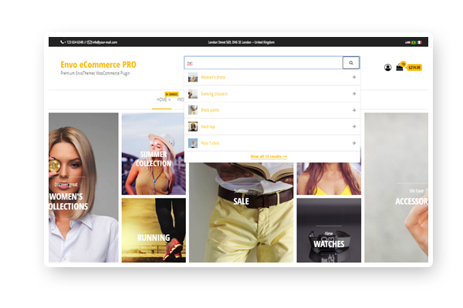

**Les Plugins utilisés**

**Yoast SEO**

[Yoast SEO](https://yoast.com/wordpress/plugins/seo/) vous simplifie la gestion de votre référencement naturel sur WordPress. Il ajoute sur votre back office WordPress de multiples interfaces permettant de configurer des balises utiles au référencement naturel, éviter du contenu dupliqué, ajouter des rich snippets.

**Weglot**

weglot vous permet de rendre votre site multilingue en quelques minutes et de gérer vos traductions facilement.

**GDPR**

Ce plugin aide les propriétaires de sites Web et de boutiques en ligne à se conformer aux réglementations européennes en matière de confidentialité connues sous le nom de GDPR. L'activation de ce plugin ne garantit pas que votre site est entièrement conforme au RGPD.

** Les cookies sur les sites Web suivent les utilisateurs de différentes manières. En règle générale, l'adresse IP des utilisateurs sera collectée, stockée et partagée, ou parfois simplement les actions et le comportement des utilisateurs sur les sites Web.

**WooCommerce**

**EnvoThemes Demo Import**

**Envo's Elementor Templates & Widgets for WooCommerce**